CONFIGURAÇÃO DAS MÁQUINAS

Roteiro para configuração das máquinas do GAPH a partir do Ubuntu 14.04

1. CONFIGURAÇÃO INICIAL

Instalar o Ubuntu normalmente mantendo o idioma “Inglês”

2. PARTICIONAMENTO

Manter o esquema de partições como o que segue (exemplo):

- Partição root / de 30GB (ext4)
- Partição de swap de 4GB
- Partição /home com o que sobrou do espaço
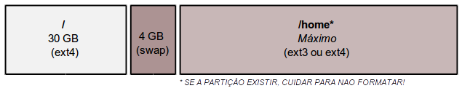
Se houver disco extra, criar um ponto de montagem com o nome de /sim de até 1TB.

3. CONFIGURAÇÃO INICIAL

Configurar o HOSTNAME no padrao do gaph
Pergunte para os administradores um HOSTNAME possível

4. SETUP DO SISTEMA

Baixar os scripts mais atuais de: (REFERENCIA DO GITHUB)
Executar o script principal e esperar a configuração terminar...

./config-gaphos

Reiniciar a maquina e voi á lá!

